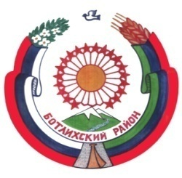
РЕСПУБЛИКА ДАГЕСТАН
СОБРАНИЕ ДЕПУТАТОВ МУНИЦИПАЛЬНОГО РАЙОНА «БОТЛИХСКИЙ РАЙОН»
368971; ул. Центральная, 130, с. Ботлих, Ботлихский район, Республика Дагестан
Решение №59
семнадцатого заседания Собрания депутатов муниципального района «Ботлихский район» седьмого созыва
от 27 апреля 2023 года с. Ботлих

О внесении изменений в решение Собрания депутатов МР «Ботлихский район» от 16.02.2023 № 53

Собрание депутатов муниципального района решает:
Внести в Прогнозный план (программу) приватизации муниципального имущества МР «Ботлихский район» на 2023 год, утвержденный решением Собрания депутатов МР «Ботлихский район» от 16.02.2023 № 53 «Об утверждении Прогнозного плана (программы) приватизации муниципального имущества МР «Ботлихский район» на 2023 год», изменение исключив п. 1 указанного плана.

Глава
МР «Ботлихский район» Р.С. Гамзатов

Председатель
Собрания депутатов М.О. Омаров

